**Título**

**Classic Cut**

**Integrantes:**

**Arboleda Ubarnes Santiago, Hong Andrade Alejandro, Murillo Salcedo Gabriel Emilio, Ponce Navas Joseph Andres.**

**Facultad de Ingeniería, Tecnología en Desarrollo de Software, Algoritmo y Programación**

**Docente(s).**

**Antonio Lavalle.**

**Roxana**

**Fecha**

**02/03/2025**

**Tabla de contenido**

Capítulo I 3

1. Problema 3

1.1 Descripción del problema 3

1.2 Pregunta problema 3

1.3 Árbol del problema 3

2. Justificación 3

3. Objetivos 3

3.1 Objetivo general 3

3.2 Objetivos específicos 3

Capítulo II 5

4. Estado del arte 5

Capítulo III 6

5. Metodología de investigación 6

Capítulo IV 7

6. Resultados de investigación 7

6.1 Conclusiones 8

Referencias Bibliográficas 9

**Capítulo I**

**1. Problema**

**1.1 Descripción del problema**

La gestión de servicios en salones de belleza y peluquerías ha experimentado una demanda creciente debido a la digitalización y la preferencia de los consumidores por la comodidad y la eficiencia. Sin embargo, muchos establecimientos aún no han adoptado sistemas adecuados de gestión de citas, lo que genera ineficiencias y una experiencia de usuario poco óptima.

En el contexto específico de las peluquerías, uno de los mayores retos es la gestión de citas de corte y el seguimiento del historial de los clientes. Muchas peluquerías dependen de métodos tradicionales, como agendas físicas o sistemas informales para programar citas. Esto conlleva a errores comunes, como dobles reservas, citas perdidas o falta de espacio adecuado para recibir a los clientes de manera eficiente.

Por lo tanto se busca de manera sencilla facilitar y dar como resultado que la experiencias sean favorables para un reconocimiento y preferencia con la peluquería, creando así un sistema (Código Java) de gestión llamado(Classic Cut).

**1.2 Pregunta problema**

¿Cómo desarrollar un aplicativo en Java de citas y datos, que ayude a gestionar el agendamiento en el horario de citas proporcionando satisfacción al cliente en la peluquería Classic Cut?.

**1.3 Árbol del problema**

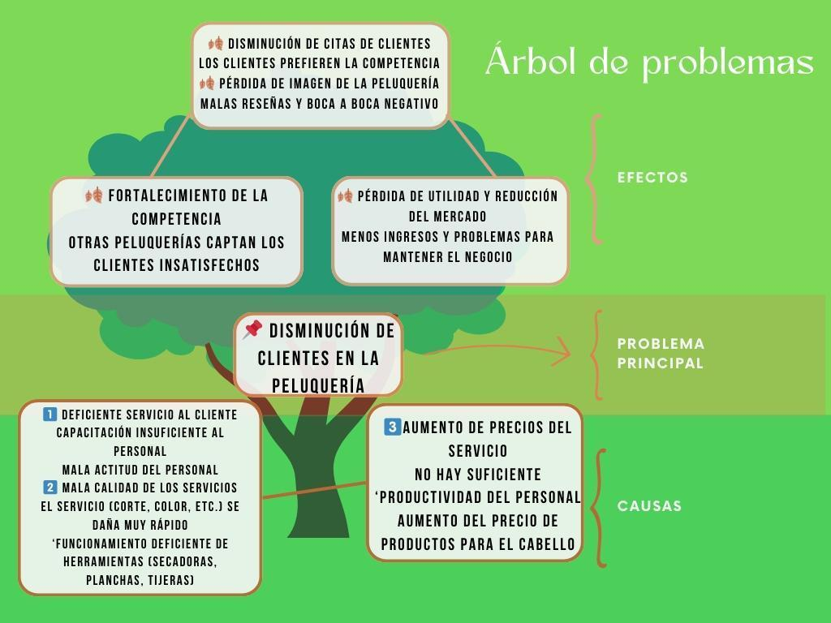

**1.4 Justificación**

Desarrollo de un aplicativo en Java para el funcionamiento de Realizar/Apartar una cita en un local de belleza (Peluqueria o Barberia establecida), además de un registro de usuarios que acceden y tienen un historial con el local en particular, CLassic Cut, desprendiendo de diversos problemas tales como el mal manejo del servicio o errores a la hora de atenciona ya sea por la confusión de un empleado , a la hora de atender al usuario, por lo cual se busca que el aplicativo tenga un buen impacto, garantizando al cliente que su servicios no tienen ninguna dificultad a la hora de atención, buscando que también sea un metodo mas facil y confiable con todos los particulares de diversa edades (no teniendo en cuenta en el sistema el uso por niños de edades menores a los 10 y 11 años), asumiendo la peluquería un roll de seguridad e satisfacción al cliente de que puede ser esta el mejor lugar en donde siempre tendrá su servicio de calidad y buena armonía.

**1.5 Objetivos**

**1.5.1 Objetivo general**

Desarrollar un aplicativo en java para el agendamiento de citas y gestión en el horario de atención que facilite la movilidad de los empleados y clientes en la peluquería Classic Cut

**1.5.2 Objetivos específicos**

Teniendo en cuenta el ciclo de vida de un software aplique los siguientes verbos en infinitivo:

* Analizar, los requerimientos funcionales y no funcionales del aplicativo para la gestión de citas en la peluquería Classic Cut
* Diseñar, de manera precisa: horarios de atención, un presupuesto y un perfil para la comodidad del cliente y empleador.
* Codificar, el aplicativo en java para la gestión de los horarios de citas en la peluquería Classic Cut
* Verificar (Testear), que el aplicativo funcione correctamente para la gestión de citas, verificación de usuarios e información de historial de usuario
* Implementar, implementar un historial de usuario en donde se encuentra el registro de los pasos que hacen los usuarios y que también muestre una tipo factura del o los servicio a realizar

**Capítulo II**

**2. Estado del arte**

En este apartado se realiza el estado del arte del proyecto de aula.

**2.1 Antecedentes Internacionales**

**A nivel internacional, se han desarrollado múltiples sistemas de gestión de citas orientados al sector de belleza y bienestar. Estas plataformas buscan optimizar la eficiencia operativa de los salones, reducir los tiempos de espera y mejorar la experiencia del cliente.**

**Be Pretty (2015):** Fundada en 2015 por un equipo de cinco españoles y un portugués, con Juan Sánchez como director comercial, Be Pretty es una aplicación móvil que facilita la reserva de citas en salones de belleza. A finales de 2016, la plataforma contaba con más de 80,000 usuarios registrados y más de 1,500 centros de belleza afiliados en Colombia y Chile.

**El estudio de Smith y Johnson (2019),** donde se implementó un software de reservas automatizadas en salones de belleza de Nueva York, lo que resultó en una optimización del 30% en la gestión de citas y reducción en tiempos de espera.

**Beunik (2018),** es una aplicación que ayuda a los negocios de belleza a gestionar citas, contabilidad y relaciones con clientes, por **Charles Pheonix y Stanford Kanne**. Tiene presencia en varios países y ciudades, y ofrece funcionalidades como recordatorios automáticos y perfiles digitales tanto para negocios como para clientes.

**2.2 Antecedentes Nacionales**

**La Manicurista SAS (2016):** Fundada en diciembre de 2016 en Cali por **María Alejandra Tenorio y María Isabel Montesdeoca,** dos ingenieras industriales egresadas de la Universidad Icesi. La aplicación inicialmente ofrecía servicios de manicure y pedicure a domicilio, permitiendo a los usuarios reservar citas de manera sencilla y cómoda.

**Pérez y Rodríguez (2021)** titulada “Implementación de un sistema de gestión de citas para salones de belleza en Bogotá”, en la que se evidenció que el uso de una plataforma digital redujo los tiempos de espera en un 25% y mejoró la organización interna del negocio.

**Be Pretty (2015):** Fundada en 2015 por un equipo de cinco españoles y un portugués, con Juan Sánchez como director comercial, Be Pretty es una aplicación móvil que facilita la reserva de citas en salones de belleza. A finales de 2016, la plataforma contaba con más de 80,000 usuarios registrados y más de 1,500 centros de belleza afiliados en Colombia y Chile.

**2.3 Antecedentes Regionales y/o Locales**

1. **Ulala – Reserva tu cita:** Ulala es una aplicación móvil diseñada para facilitar la gestión de citas en centros de belleza y barberías. Permite a los profesionales ofrecer sus servicios, definir horarios y comunicarse directamente con los clientes. Aunque no se especifica la fecha exacta de su fundación ni los nombres de los creadores o dueños, la aplicación está disponible para su descarga en Google Play y App Store.
2. **LaPeluqueriApp:** LaPeluqueriApp es una plataforma que agrupa establecimientos de peluquería, barbería y profesionales independientes en Cartagena. Ofrece servicios de agendamiento de citas presenciales y a domicilio, gestión de pagos en línea y más. Aunque no se proporciona información sobre la fecha de fundación ni los fundadores, la aplicación está disponible para su descarga y uso en la ciudad.
3. **Be Pretty:** Be Pretty es una aplicación móvil que permite a los usuarios agendar citas en peluquerías y salones de belleza en Colombia, incluyendo Cartagena. Fundada en 2015, la aplicación ha facilitado más de 190,000 reservas y cuenta con más de 1,500 centros de belleza afiliados en Colombia y Chile. Los fundadores son un equipo de cinco españoles y un portugués, con Juan Sánchez como director comercial.

Dada y recibida e analizada cada dato y fuente, se demuestra que todos son métodos que ayudan al rendimiento de información, es decir, que generan un gran impacto innovador en la sociedad actual, generando más ganancias y más movilidad en el sentido de administración de tiempo de las personas y empleados, a su vez esto tiene una gran importancia dentro de nuestro aplicativo, porque nos orienta y nos da resultados de diversas funcionalidades que se pueden implementar o que se pueden mejorar de nuestro proyecto orientado a Java, ayudando a progresar en el ámbito de estudio para mejorar nuestro aplicativo, haciéndolo el uso de un local en particular (Unico).

Con relación de cada uno de estos proyectos se puede identificar diversas formalidades que emplean para que el funcionamiento de los negocios sea de manera eficiente, así como nosotros, donde queremos demostrar que este aplicativo orientado a Java de gestión de citas es una gran oportunidad para generar más clientes y más establecimientos con el propósito hacer resaltar la belleza y demostrar la importancia de una buena atención al cliente y un buen corte de cabello.

**2.4 Marco teórico**

El marco teórico de esta investigación se fundamenta en diversas teorías y conceptos clave que sustentan el desarrollo de software para la gestión de citas en peluquerías y centros de belleza. Entre ellas, se destacan:

* **Gestión de citas y reservas:** Según la teoría de administración de servicios de Fitzsimmons y Fitzsimmons (2017), la gestión eficiente de reservas permite mejorar la satisfacción del cliente y la productividad del personal.
* **Usabilidad y experiencia de usuario (UX):** Según Nielsen (2012), un sistema intuitivo y fácil de usar mejora la interacción entre el cliente y la plataforma digital, lo que impacta en la fidelización de los usuarios.
* **Bases de datos y gestión de información:** Se fundamenta en los principios de Codd (1970), quien desarrolló el modelo relacional para bases de datos, clave en el almacenamiento y consulta de citas de los clientes.

**2.5 Marco contextual**

(Realizar análisis previo y escribir información)

**2.6 Marco Legal**

El desarrollo e implementación de un aplicativo de gestión de citas en peluquerías debe cumplir con diversas normativas legales en Colombia, especialmente en lo referente a la protección de datos personales, derechos del consumidor y regulación del comercio electrónico. A continuación, se detallan las principales leyes aplicables:

**Protección de Datos Personales**

La Ley 1581 de 2012 establece el régimen general de protección de datos personales en Colombia. Según esta ley, cualquier plataforma que almacene información de los clientes debe garantizar la seguridad y confidencialidad de los datos. Además, se requiere el consentimiento expreso de los usuarios para el almacenamiento y tratamiento de su infon.

#### Comercio Electrónico y Contratación Digital

La Ley 527 de 1999 regula el comercio electrónico en Colombia y establece la validez jurídica de los mensajes de datos y firmas digitales. Dado que el aplicativo manejará reservas y posiblemente pagos en línea, debe cumplir con estas disposiciones para garantizar la validez de las transacciones y la seguridad de los usuarios.

#### Derechos del Consumidor

El Estatuto del Consumidor (Ley 1480 de 2011) establece los derechos y deberes de los consumidores en Colombia. Según esta ley, cualquier servicio ofrecido mediante plataformas digitales debe proporcionar información clara y veraz sobre los costos, horarios y términos de servicio.

#### Normas Laborales

El Código Sustantivo del Trabajo regula la relación entre empleadores y empleados. La implementación del aplicativo debe garantizar que la asignación de citas no genere sobrecarga laboral para los empleados, respetando los tiempos de descanso y jornadas laborales establecidas en la ley.

#### Regulaciones Financieras

En caso de integrar pagos digitales, el aplicativo debe cumplir con las disposiciones de la Superintendencia Financiera de Colombia, garantizando la seguridad en las transacciones y el cumplimiento de normas contra el fraude y lavado de activos.

En conclusión, el desarrollo del aplicativo debe cumplir con los marcos legales mencionados, asegurando la protección de los usuarios, la legalidad de las transacciones y el respeto a los derechos laborales.

**Capítulo III**

**3. Metodología**

**3.1 Tipo de investigación**

Para el tipo de investigación se deben tener en cuenta los siguientes aspectos:

* **Paradigma**: siendo este el Positivista para investigación cuantitativa.
* **Enfoque de la investigación:** siendo este el Cualitativo, el Cuantitativo o el Mixto.

Modalidad: puede ser:

* **Desde el enfoque cualitativo:** etnográfico, fenomenológico, estudio de casos.
* **Desde el enfoque cuantitativo:** experimental, semi experimental, descriptivo, comparativo, correlacional.

**3.2 Diseño metodológico**

Estos puntos son datos de acuerdo con la información que se ha buscado y recopilado.

| ***Objetivo Específico*** | ***Actividades*** | ***Resultados*** |
| --- | --- | --- |
| ***Brindar una buena atención*** | Brindar respuestas inmediatas y soluciones que satisfagan al cliente | Que la satisfacción del cliente siempre sea lo principal |
|  | ... |
|  |  |
|  |  |  |
| ***Generar las fechas de atencion y garantia del servicio*** | Que el aplicativo se encargue de general la cita y que un encargado se encargue de cargar esta al sistema para que el cliente sea atendido | Que la reserva sea exitosa y que no genere ningún inconveniente en ninguna de las dos partes |
| ... | ... |
| ... | ... |
| ***Que haya un acceso de usuario y administrador*** | Crear un menú que permita diferenciar las distintas funciones de los usuarios ya sea estos que quieran crear, acceder o verificar algo | Garantizar el acceso solo a la información funcional, e requerida para los diversos inicios de secciones que se encuentran disponibles |
| ... | ... |
| … | … |

**3.3 Técnicas de recolección de información**

**3.3.1 Técnicas para la recolección de información**

Como puntos de vista y referencias dadas por conocidos y allegados se determinó que la funciones implementadas del aplicativo generan una mayor estabilidad y rendimiento del peluquero ya que viéndolo se nota que muestra mucho estrés o que esté acelerado

por el monto de gente que tenga en su local y quiera salir de ellos ya sea por una necesidad u otro tema.

**3.3.2 Instrumentos para la recolección de la información**

Como tal instrumental no hay pero todo esto se recoge de distintas experiencia de cada integrante de este proyecto que a la hora de ir a “motilarse”, el espacio está o super lleno o simplemente el Sr.Barbero no se encuentra para peluquear o está en otras necesidades.

**3.4 Población y muestra**

La población para esta investigación fue de 4 personas en donde cada una tenía como papel tomar datos y analizar los espacios.

**3.5 Cronograma**

Permite la gestión y organización del tiempo para la realización de actividades.

| Fase | Actividad | Duración | Fecha de inicio | Fecha de cierre |
| --- | --- | --- | --- | --- |
| 1.Recogida de datos | Analizar y observar los espacio | 2 semanas | 17/02/2025 | 02/03/2025 |
|  |  |  |  |  |

**Capítulo IV**

**4. Resultados**

Con la toma de datos en donde de los 4 investigadores, realizaron análisis en 4 locales de sus barrios con un total de 83 personas que sumadas dentro de los que ellos presenciaron en cada local, eso quiere decir que de los 4 locales 83 personas estaban esperando para realizarse un corte de cabello en donde por cada tipo de corte que se realizaba cada diferente individuo daba un tiempo de motilado entre los 24-35 minutos, en donde algunos clientes quedaban insatisfechos con el corte o algunos detalles, derivado de eso inferimos que queremos hacer que el tiempo de atención sea de manera

exitosa haciendo que quede satisfecho y que también se de manera rápida y eficaz que el cliente siempre pero siempre este contento con su corte de cabello o arreglo en las uñas .

**4.1 Conclusiones**

En pocas palabras se busca que el aplicativo genera un rendimiento en el tiempo de atención, aportando diferentes horarios de atención que a su vez garantice que el peluquero tenga sus propios espacios y que el cliente tenga la capacidad de realizar su cita sin necesidad que alguien le robe o le quite su turno, complementando así servicio que contrata el cliente sea de manera rápida y efectiva en donde el cliente no tenga quejas con este, continuando con otro sistema de historial donde el cliente tiene acceso a funciones y acciones que realizó en un momento dado de uso en el aplicativo proporcionando más facilidad de recordar o verificar cuanto es el cobro de los servicios garantizados e también agregándole opciones tales como guardar una cita ya cancelada (pago del servicio por adelantado de este), o cancelar un servicio por tema de inconvenientes que el cliente tenga (Eliminar la cita del registro para que su atención sea revocada), así- concluyendo con todas sus funciones permitidas dentro del aplicativo.

**Referencias Bibliográficas**

Aplicar normas APA.

Consiste en relacionar la totalidad de la bibliografía o cibergrafía empleada en la investigación, la cual debe cumplir con el siguiente orden:

* Para libros y/o revistas físicas: Apellido, inicial del primer nombre, año, titulo, nombre del libro o artículo, página (s), ciudad, editorial y edición.
* Para sitios web: Apellido, inicial del primer nombre, año, titulo, fecha de consulta, dirección URL (https).
* Realizar citas de información suministrada en Chat GPT.

**Referencia Bibliografías**

Hernández Sampieri, R., Fernández Collado, C., & Baptista Lucio, P. (2014). *Metodología de la investigación* (6ª ed.). McGraw-Hill.